新闻稿
2023年3月29日
同级领先的空气动力学性能
全新smart精灵#3风阻系数低至0.27
- smart正式披露品牌旗下首款智能纯电紧凑级轿跑SUV——全新smart精灵#3的空气动力学设计细节。
- 流线型的轿跑SUV身姿不仅让全新smart精灵#3带来一眼惊艳的视觉感受，更使之拥有同级领先的空气动力学性能，其风阻系数低至0.27。
- 全新smart精灵#3既拥有澎湃动感的肌肉张力，又不失新奢优雅风范，为同级细分市场树立了设计新标杆，其将在2023上海国际车展期间呈现全球首秀。
（2023年3月29日，中国杭州/德国）今日，新奢智能纯电汽车品牌smart披露了新一代纯电动车家族最新成员——全新smart精灵#3的更多设计细节。作为品牌旗下首款智能纯电紧凑级轿跑SUV，这款全新车型采用了一系列空气动力学设计细节，不仅拥有极高辨识度的外观造型，更被赋予了同级领先的空气动力学性能。不仅传承了“感性·灵锐”的设计哲学，全新smart精灵#3还采用了更大胆、更动感、更激能的“新奢运动美学”，流线型的轿跑SUV身姿令其风阻系数低至0.27，带来更触动心潮的都市纯电驾驶体验。
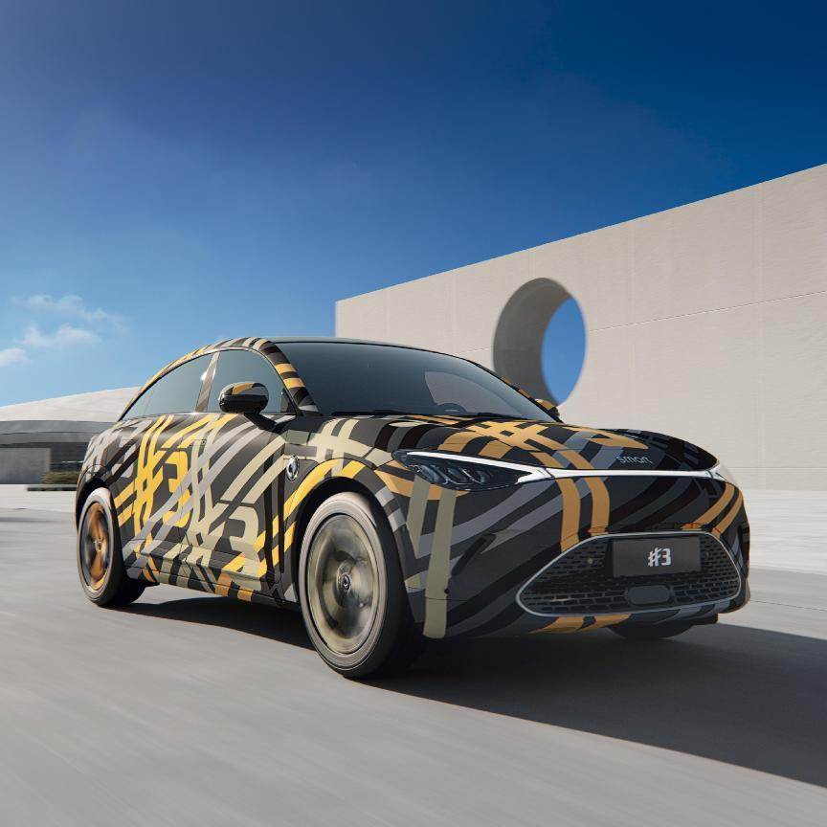
全新smart精灵#3拥有同级领先的空气动力学性能，其风阻系数低至0.27
设计与工程的合力共创 不玩虚的
smart品牌全球公司研发副总裁羊军先生表示：“全新smart精灵#3不仅拥有让人一眼惊艳的外形，更拥有杰出的空气动力学性能。这得益于smart工程研发团队与梅赛德斯-奔驰全球设计团队的合力共创，让造型之美兼具功能之实。”

smart品牌全球公司研发副总裁羊军先生
全新smart精灵#3采用了一系列空气动力学优化设计及配置，包括主动式进气格栅（AGS）、前脸标志性的气帘、前轮阻风板，后扩散器和运动尾翼让尾部设计更加优化。此外，遵循空气动力学设计的后视镜、隐藏式门把手、以及升级后的底护板，进一步提升了全新smart精灵#3整车空气动力学表现。
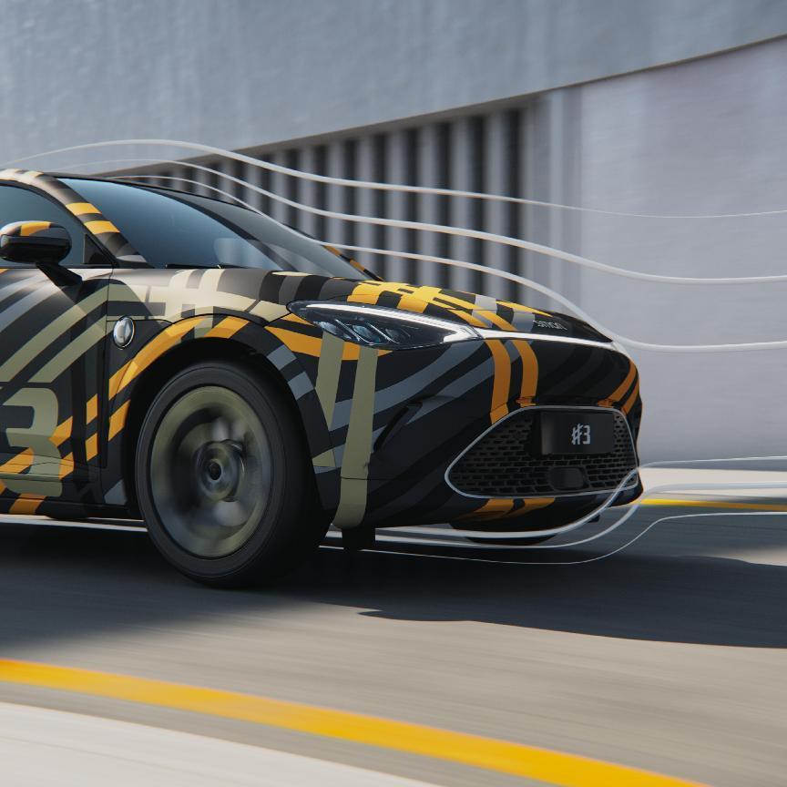
主动式进气格栅（AGS）
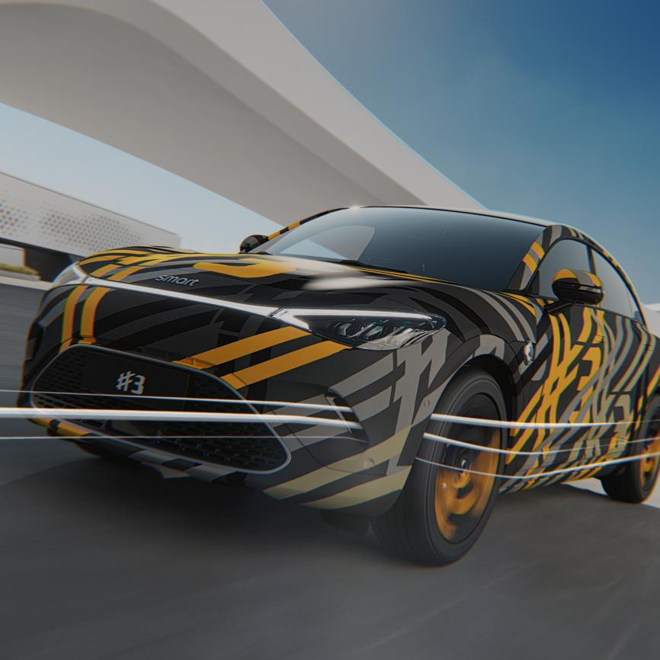
前轮阻风板
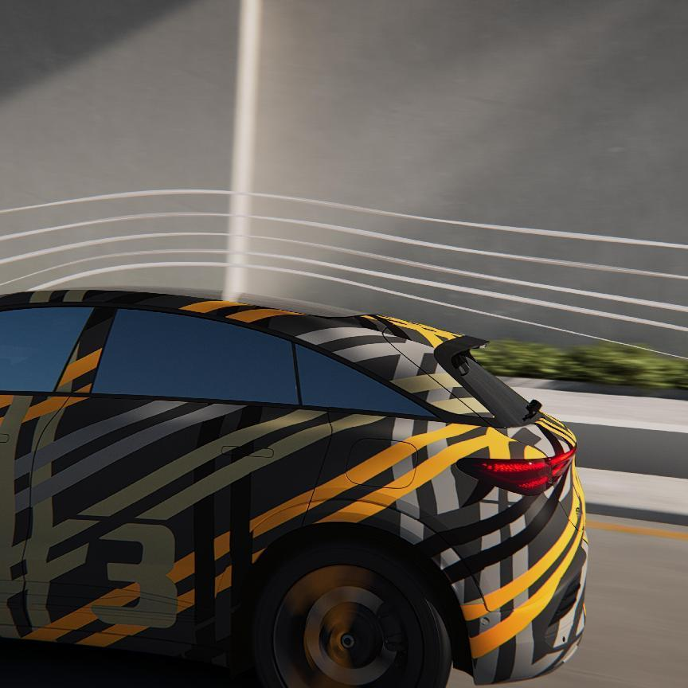
后扩散器、运动尾翼等
进一步提升了全新smart精灵#3整车空气动力学表现
性能与舒适兼顾 不止悦目
根据空气动力学相关研究，当一辆汽车以80公里/小时的速度行驶时，其大部分能耗将用来克服风阻。对于纯电动汽车而言，低风阻的设计可大幅提升车辆的续航里程、能耗效率、以及最高行驶速度。此外，低风阻设计也可以降低行驶过程中的路噪和风噪，从而带来更舒适的驾乘体验。

性能与舒适兼顾，全新smart精灵#3不止悦目
作为smart旗下首款智能纯电紧凑级轿跑SUV，全新smart精灵#3将是同级细分市场更具动感与潮趣的标杆之作，为广大密友带来前所未有的都市纯电驾驶体验。无论都市出行，抑或高速驰骋，全新smart精灵#3都将释放出触动心潮的纯电驾驶性能。集激能动感与新奢优雅于一身，全新smart 精灵#3将于2023上海国际车展期间呈现全球首秀。
*图片及视频展示产品配置仅供参考，实际配置信息以中国上市产品为准
-结束-

  smart汽车官方小程序 |   smart汽车官方APP

了解最新信息，请访问
smart全球媒体中心：https://media.smart.com/zh-chs/
smart 汽车官方网站：https://www.smart.cn/

媒体垂询
刘若曦 sebastian.liu@smart.com

smart品牌全球公司简介
自90年代品牌诞生以来，smart始终肩负着“探索未来都市交通最佳解决方案”的愿景。2019年，smart品牌全球公司正式成立，以“中欧双核，全球布局”为前瞻发展战略，致力于将smart塑造为全球领先的新奢智能纯电汽车品牌。
smart现已完成品牌、产品及商业模式的全面焕新。其新一代纯电动车家族由smart研发团队主导工程研发，梅赛德斯-奔驰全球设计团队负责设计。代表smart品牌焕新的首款紧凑型纯电SUV——精灵#1已于2022年4月全球首秀，在中国率先交付，并销往欧洲市场。从2022年起至2024年，smart将每年为用户带来一款全新车型，进入更多细分市场，持续丰富新一代smart纯电动车家族矩阵。

